上海市松江区洞泾镇社区卫生服务中心专家
到我院开展医疗对口帮扶工作

为进一步加强我院与上海市松江区洞泾镇社区卫生服务中心对口帮扶及合作交流，共同推进两院卫生事业发展，4月23日至27日，上海市松江区洞泾镇卫生社区服务中心专家组一行10人到我院开展为期5天的医疗对口帮扶工作，对我院进行实地工作调研及业务培训指导交流。
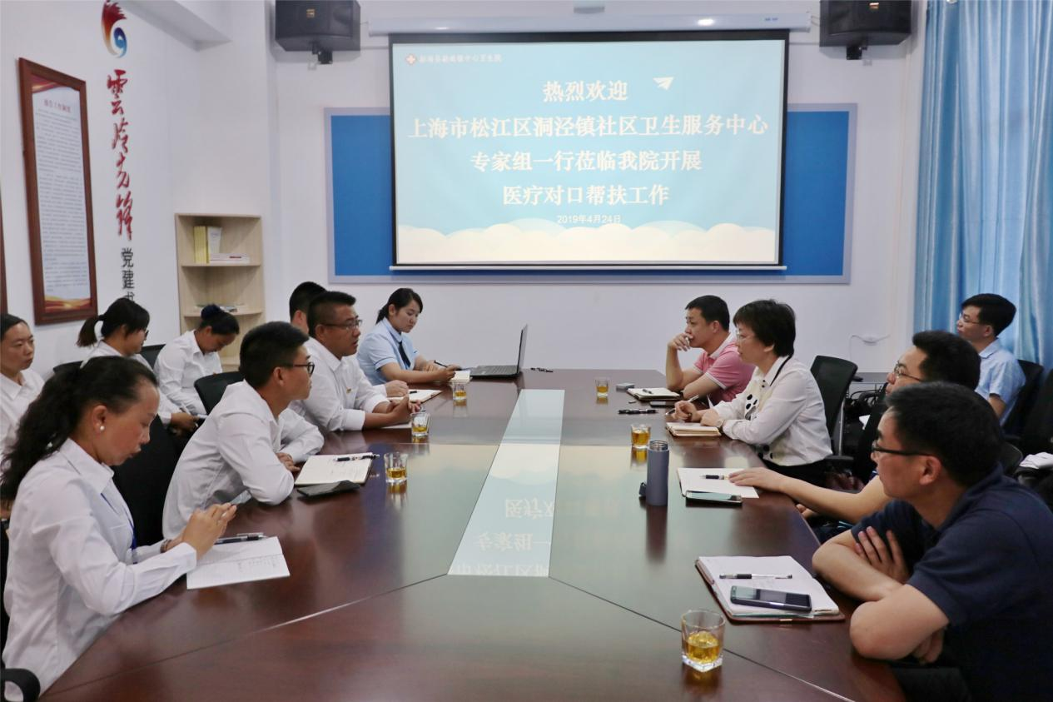

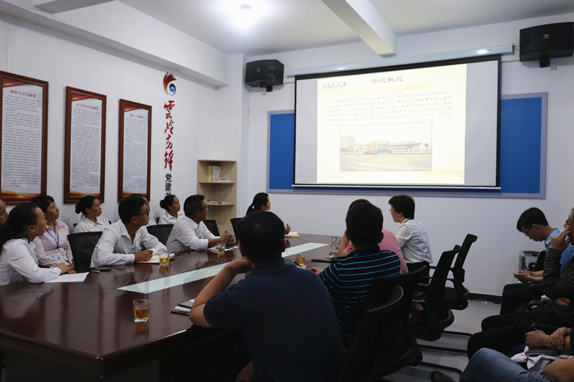
4月24日，双方就医疗卫生领域对口帮扶工作召开座谈交流会，会上，双方相互介绍了两院医疗卫生系统的基本情况，并就我院目前存在的问题和不住提出具体帮扶建议，田院长表示，希望专家组能够对我院医疗卫生工作多指导、多帮助，通过对口帮扶进一步增强双方的沟通和交流，推动我院医疗卫生事业再上新台阶。洞泾镇社区卫生服务中心张洁书记表示，会切实发挥对口帮扶作用，将先进的医疗服务理念和技术带到我院，为两地协作帮扶工作贡献一份力量。
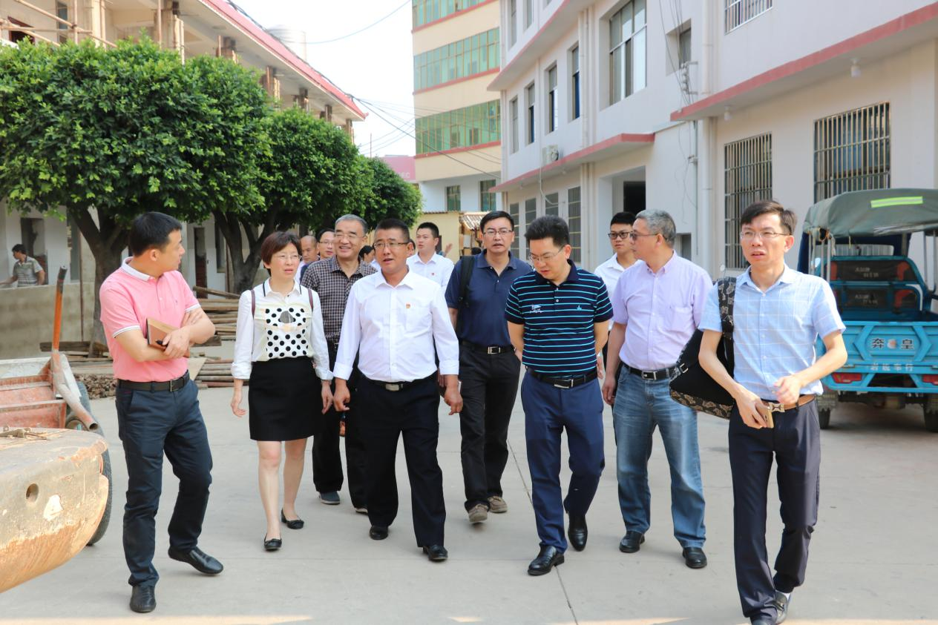
随后，专家组对我院各个科室进行了实地考察，并与科室负责人进行业务技术交流和指导，通过面对面的交流、手把手的指导，切实提高了我院医务人员的诊疗服务认识和专业技术能力，为我院开展临床诊治工作带来了新的理念、新的思路、新的技术。
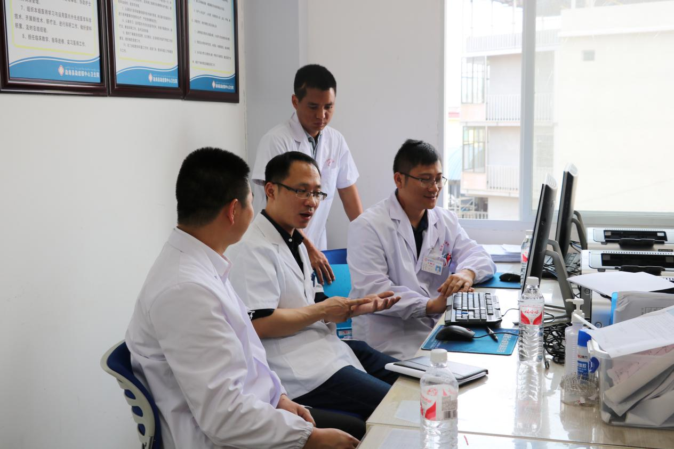
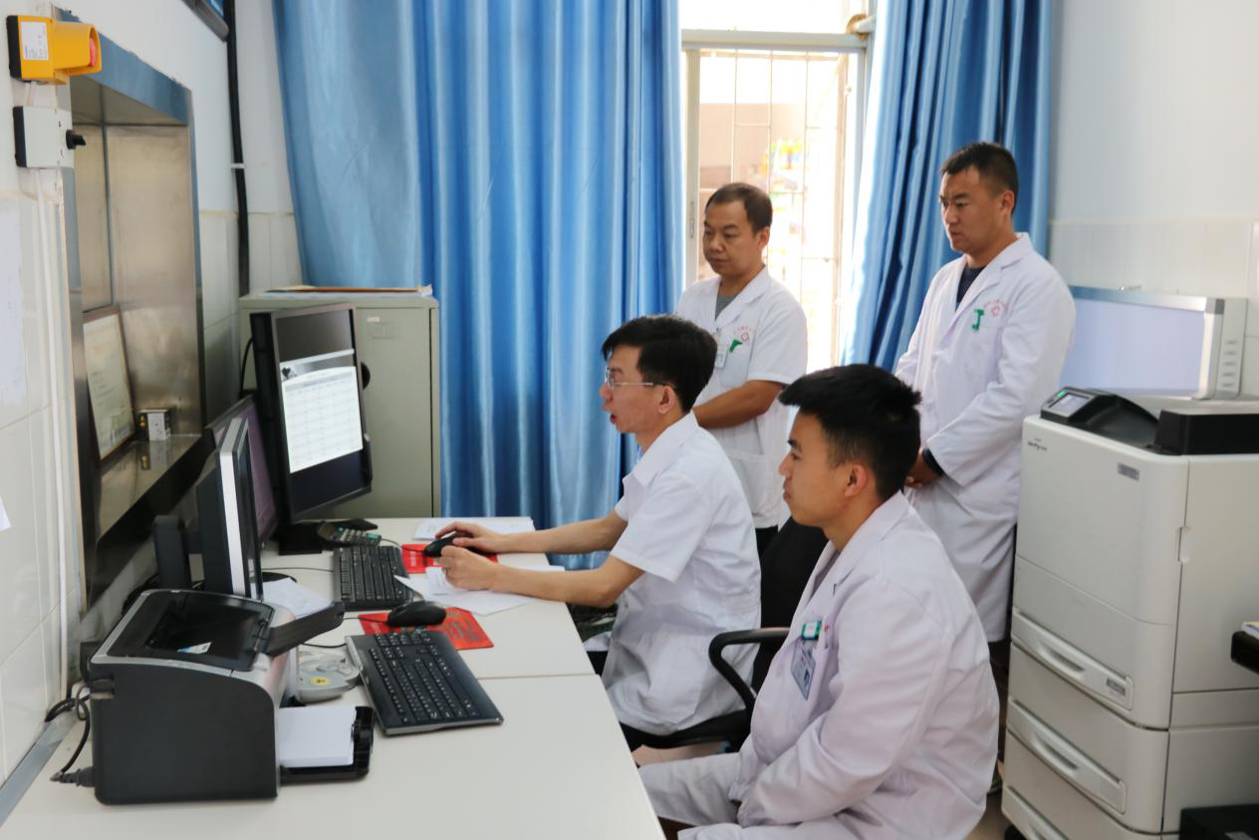
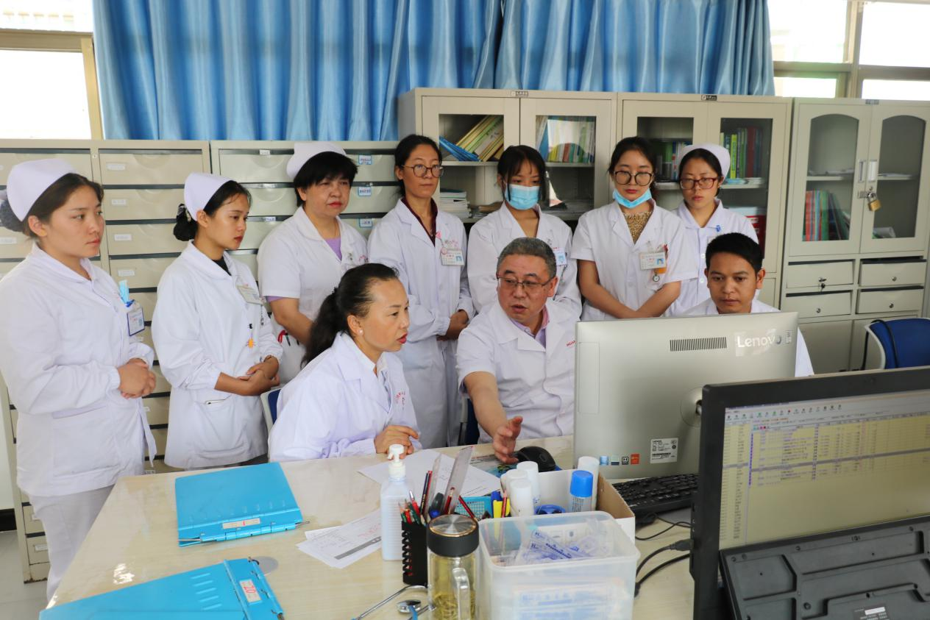
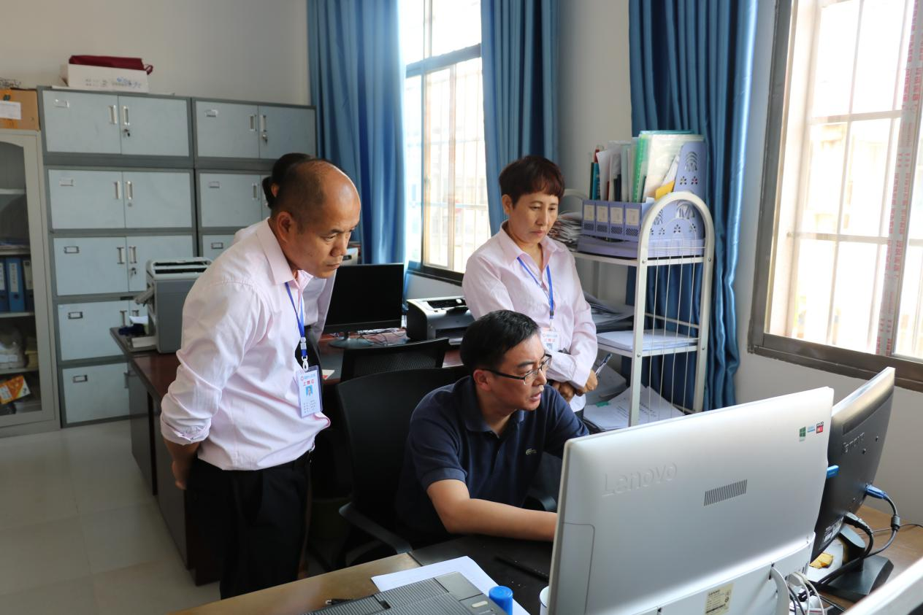

此外，专家组还分别到我院管辖内的13个村卫生室实地深入了解目前开展医疗卫生工作的情况，并与村卫生室医务人员进行了面对面的交流指导。
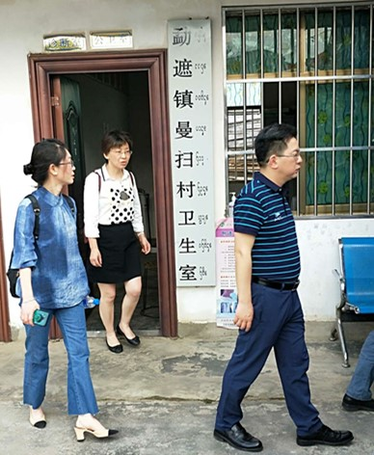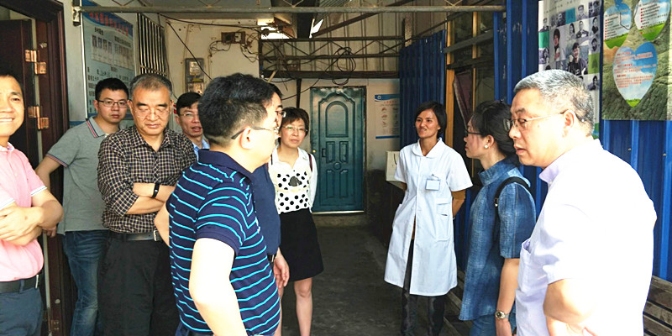

4月24日至25日专家组陆续对我院各科室进行相应的业务培训，重点围绕基本公共卫生服务规范、社区护理管理、全科门诊的健康教育、推拿背部原始点治疗顽固性肌肠肌痉挛、抗菌药物合理使用等业务知识进行培训，切实提高了我院医务人员诊疗技术及专业知识。
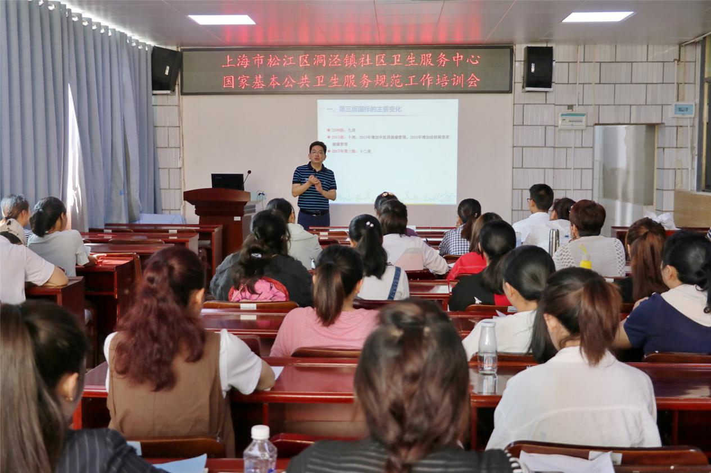
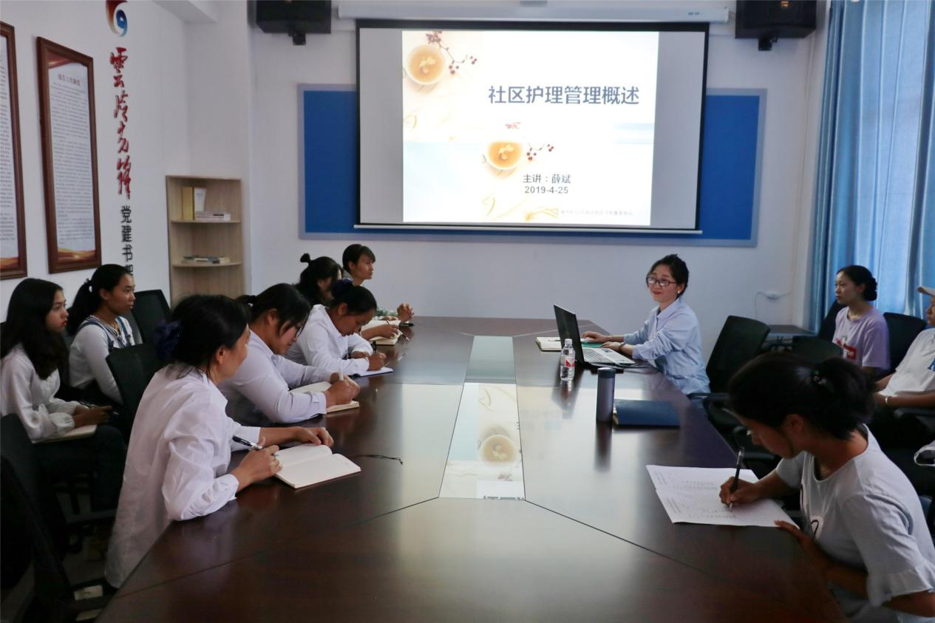

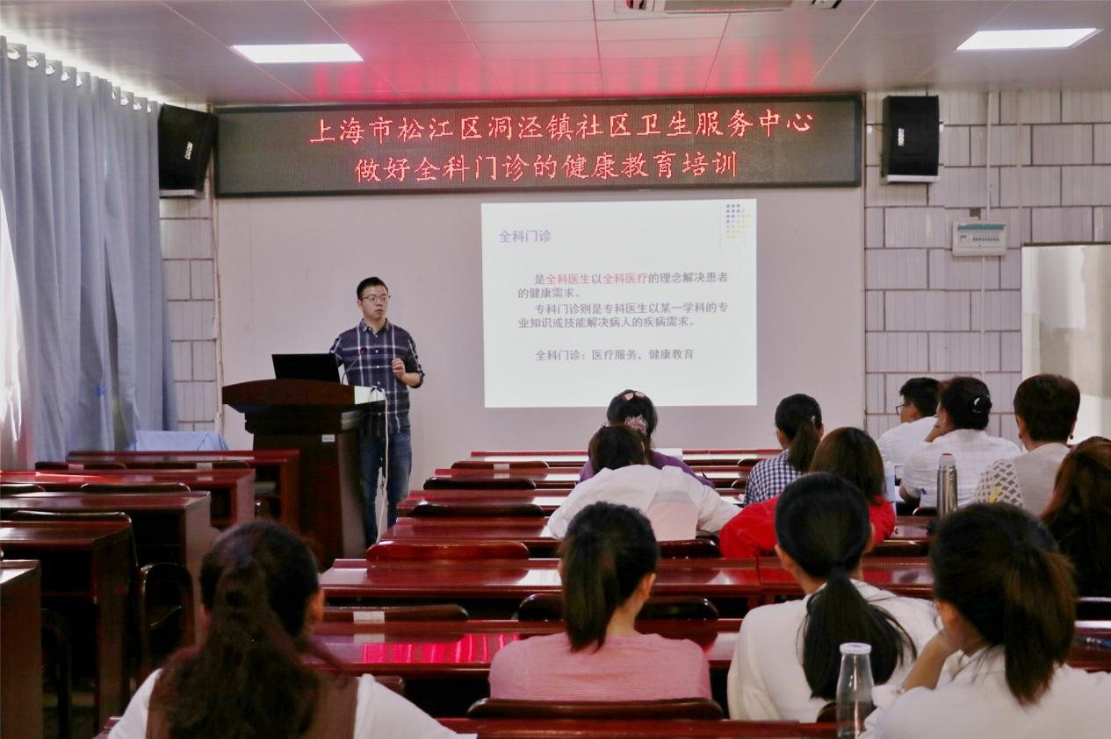
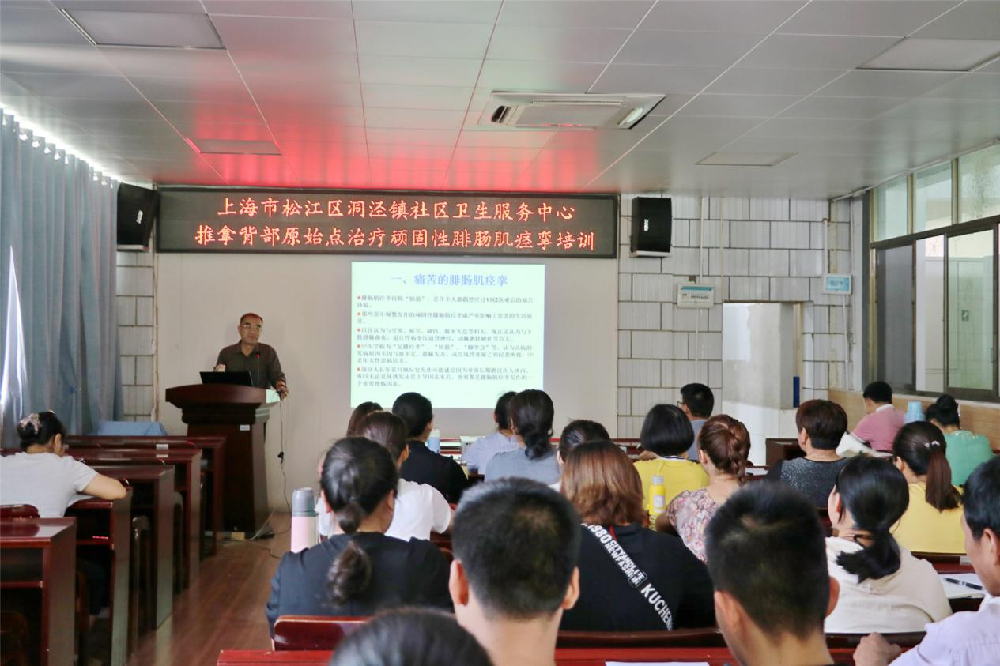
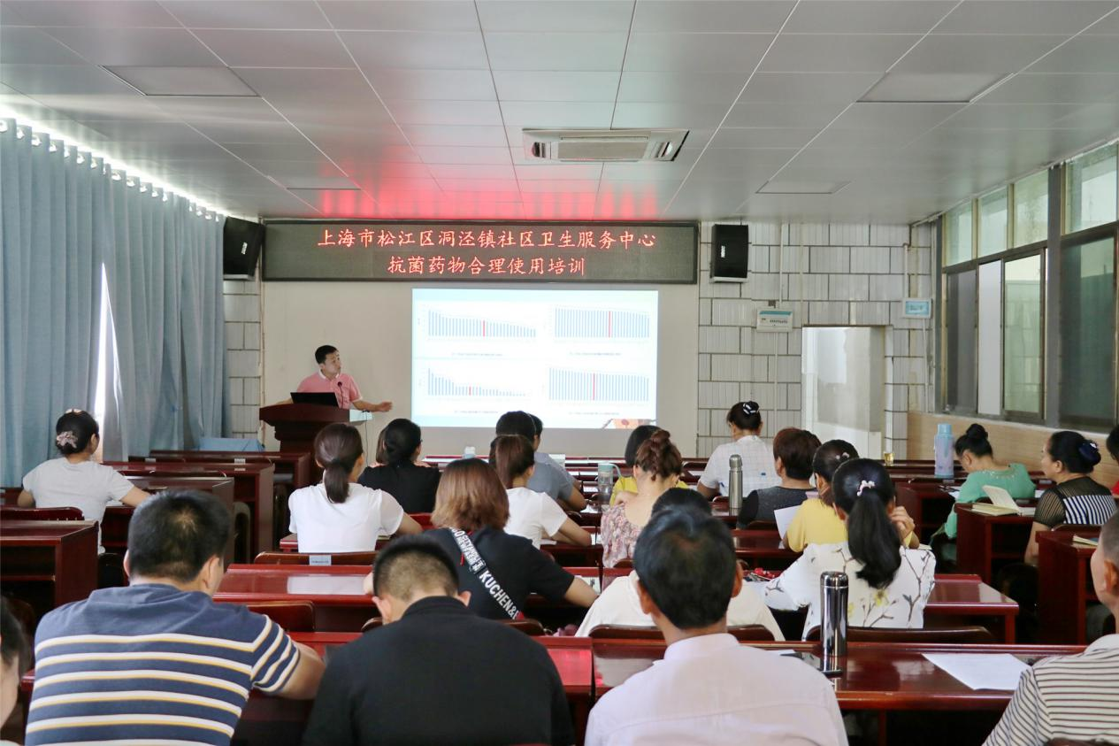
4月26日，专家组在我院开展了现场义诊及健康教育知识宣传活动。专家们用精湛的医术和丰富的诊疗经验，为前来参加义诊的群众耐心答疑解难，宣传健康生活知识，赢得了我镇群众的一致好评。
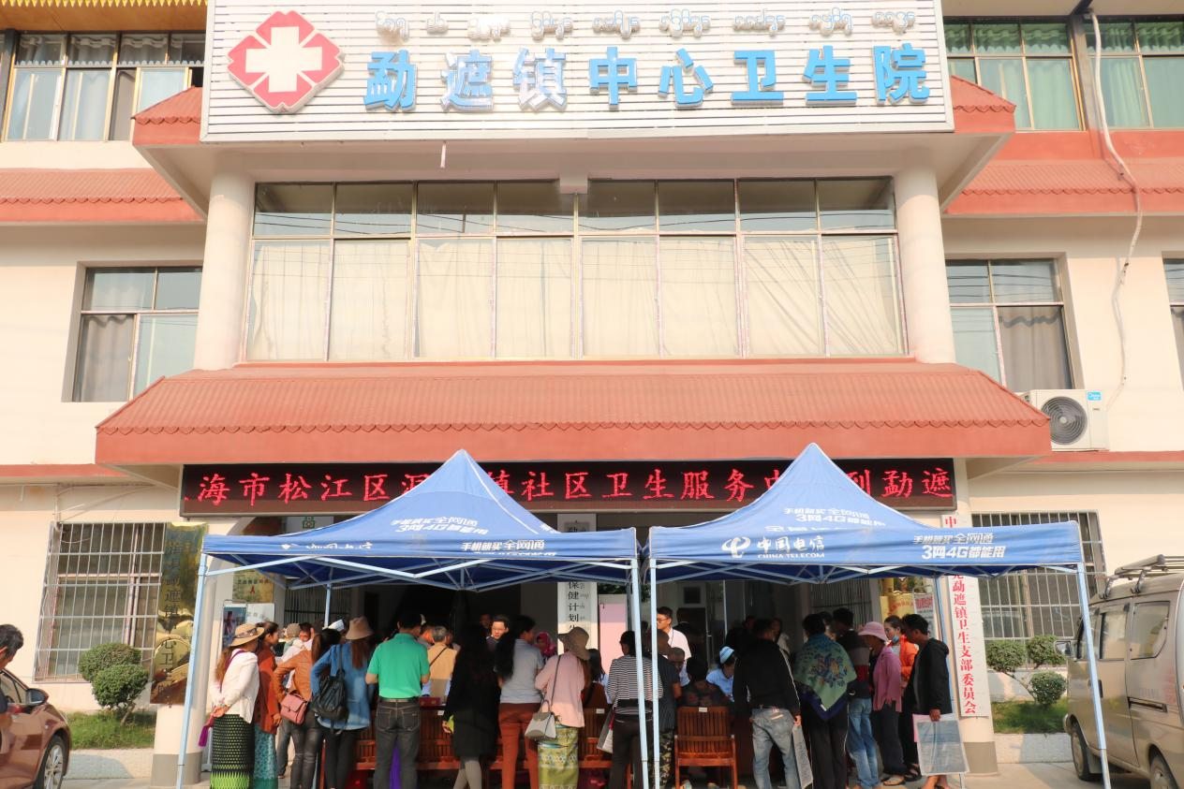
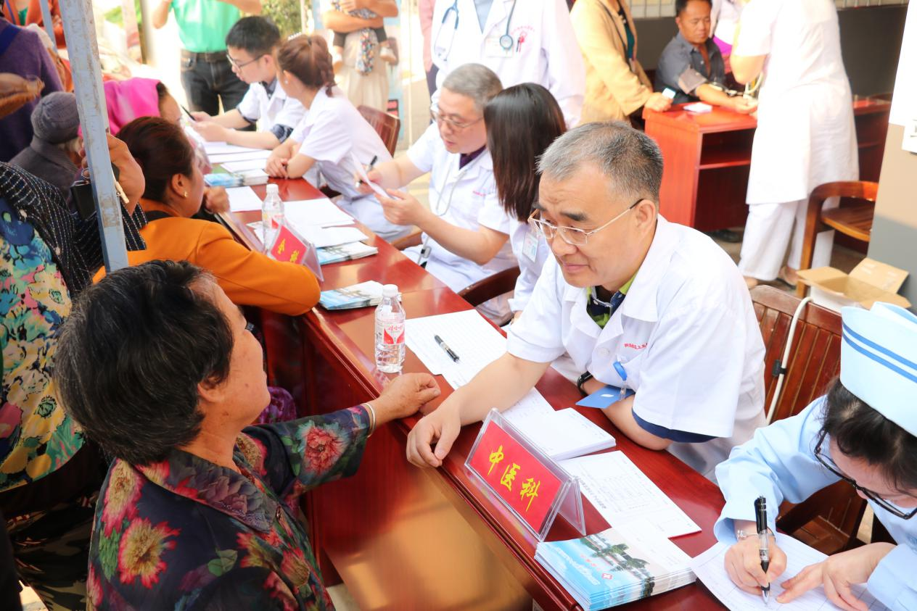
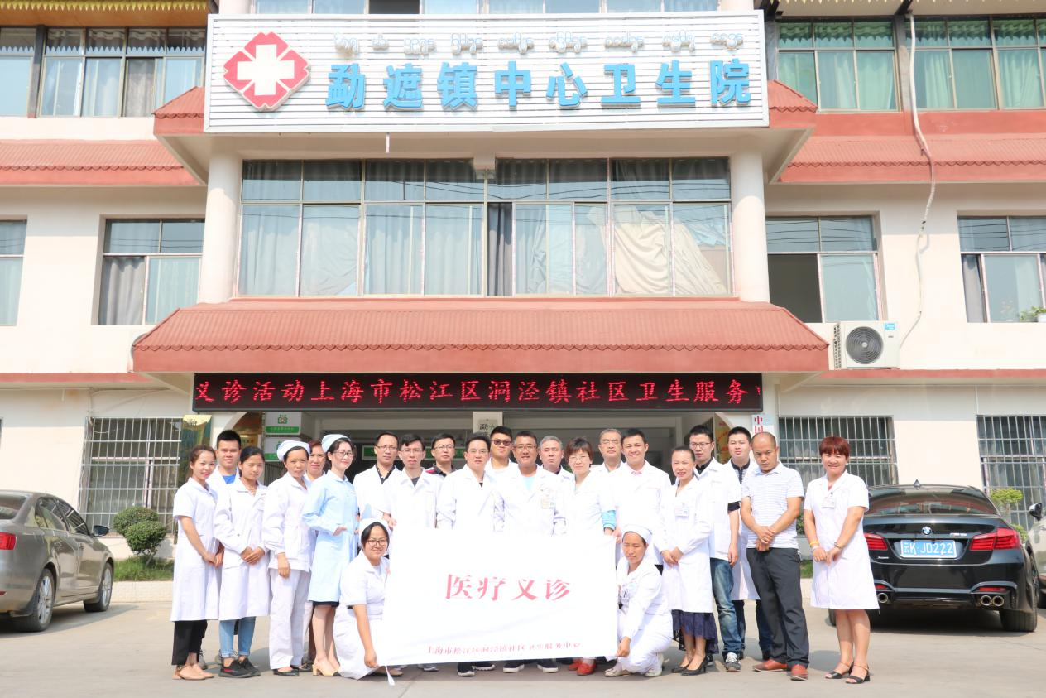
通过此次的帮扶活动，为我院职工开拓了新的视野，增长了业务知识，让医疗业务能力取得了初步成效。此次帮扶工作，必将使我院医疗服务水平得到更进一步的加强和提高。

